Жители дома-интерната побывали на фестивале православной песни "В гостях у Николы" в с.Сиктерме
29 мая 2025 г., четверг
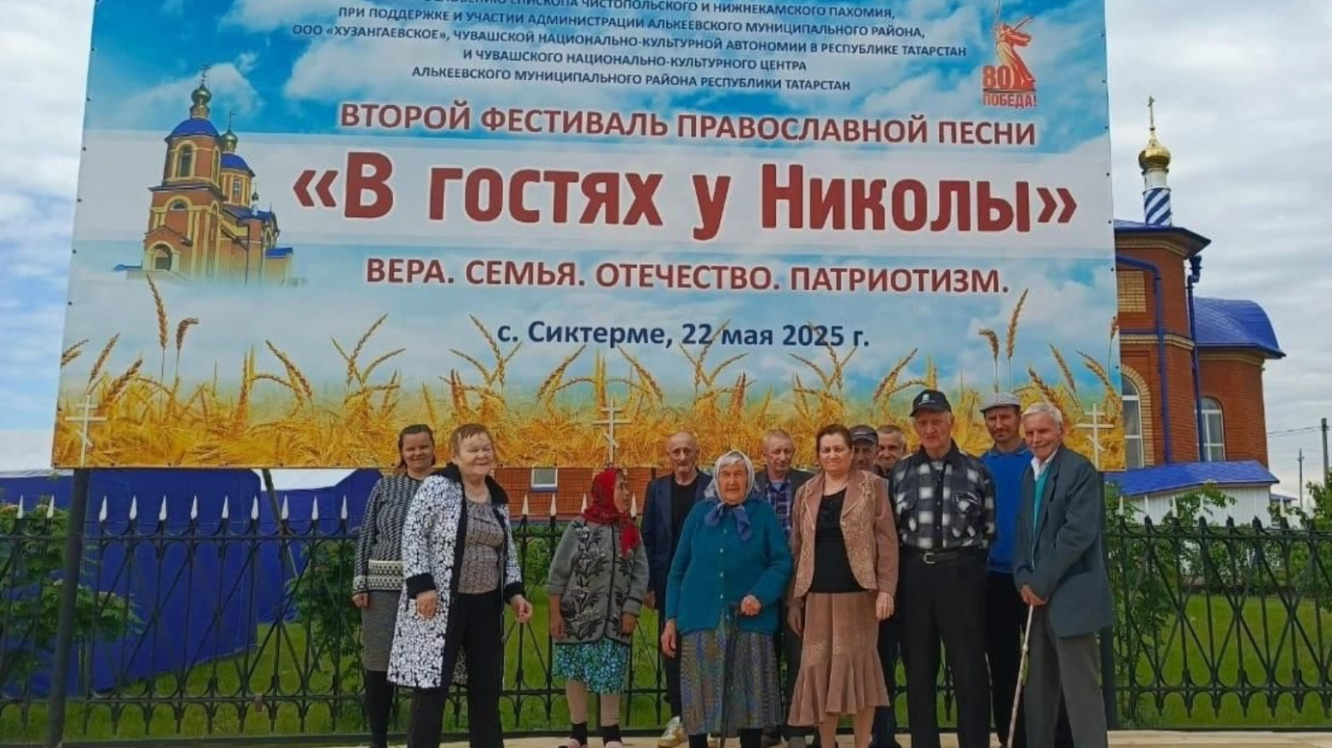
В рамках программы «Активное долголетие», которая реализуется в рамках федерального проекта «Старшее поколение» #национальныйпроект «Семья», проживающие дома-интерната побывали на фестивале православной песни "В гостях у Николы" в с.Сиктерме.
Фестиваль начался Божественной литургией. Все желающие могли помолиться в храме святителя Николая Чудотворца. Богослужение продолжил Крестный ход. Прихожане и паломники пронесли икону Святителя Николая Чудотворца с частицей его мощей по с. Сиктерме.

